

projekt Bazy danych

i witryny internetowe

teatr

Jan horodecki, szymon błauciak,   
paweł kaliczyński, filip kaczmarek, kacper filipiak, jakub karasiński

Prowadząca: Inż. Lidia Mamet

Gorzów Wlkp. 2021rok

**Oświadczenie**

Oświadczam, że niniejszy projekt przygotowaliśmy samodzielnie. Praca nie została nikomu zlecona ani od nikogo skopiowana. Przy cytowaniu danych z literatury (dosłownie lub niedosłownie) stosowano odpowiednie odsyłacze. Oświadczam również, że moja praca nie była nigdzie publikowana.

Wyrażamy zgodę na udostępnienie osobom zainteresowanym naszą pracę projektową.

Zgoda na udostępnienie pracy projektowej nie oznacza wyrażenia zgody na kopiowanie pracy projektowej w całości lub w części.

**Brak zgody nie wyklucza kontroli tekstu pracy projektowej w systemie antyplagiatowym, wyklucza natomiast dopisanie tekstu do bazy tego systemu.**

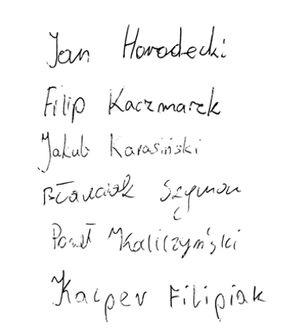

Gorzów Wielkopolski, dnia 10.09.2021

(miejscowość)

Spis treści

1. Wstęp 5

1.1. Cel pracy 6

1.2. Struktura pracy 6

2. Wprowadzenie 7

2.1. Teoria 7

2.2. Wyjaśnienie podstawowych pojęć dotyczących pracy 7

3. Użyte technologie 7

3.1. Laravel 7

3.2. Bootstrap 8

3.3. Xampp 8

3.4. GitHub 9

3.5. Git 9

3.6. MySQL 10

3.7. Node.js 10

3.8. Composer 11

# Wstęp

Media społecznościowe; usługi na żądanie; portale informacyjne oraz w coraz większej skali rząd. Wszystko to oraz wiele innych opartych jest na stronach internetowych, które odgrywają niezmierzoną rolę w naszym ludzkim życiu codziennym. Coraz większa część świata ulega zjawisku digitalizacji tj. Przenoszenia ze sfery fizycznej w sferę ich cyfrowych odpowiedników. Proces ten dotknął już nie tylko usługi na żądanie, które muszą adaptować się do zmieniających się trendów rynkowych, lecz nawet państwo samo w sobie. Dziś wysłanie wniosku lub rozliczenie się z podatku przez internet nie jest żadnym zaskoczeniem dla otoczenia. Wszystko to wydarzyło się w zaledwie 60 lat gdy rozpoczęły się pierwsze, nieśmiałe próby wykorzystania fizyki do produkcji urządzeń elektronicznych mogących wesprzeć ludzi. Jednocześnie sam proces digitalizacji z roku na rok przyśpiesza, zaś przy obecnych szacunkach wygląda na to, iż ilość danych produkowana oraz analizowana przez cyfrową architekturę podwaja się co 3 lata. Znacząco oraz jednoznacznie ukazuje to skalę zjawiska jakim jest konwersja analogowego świata fizycznego w ten cyfrowy oraz wirtualny. Jako uczniowie kierunku programistycznego naszym zadaniem jest adaptacja do nowego; cyfrowego porządku świata. Z tego powodu wykonujemy projekt całoroczny opierający się na budowie witryny internetowej fikcyjnego teatru wraz z powiązaną relacyjną bazą danych.

## Cel pracy

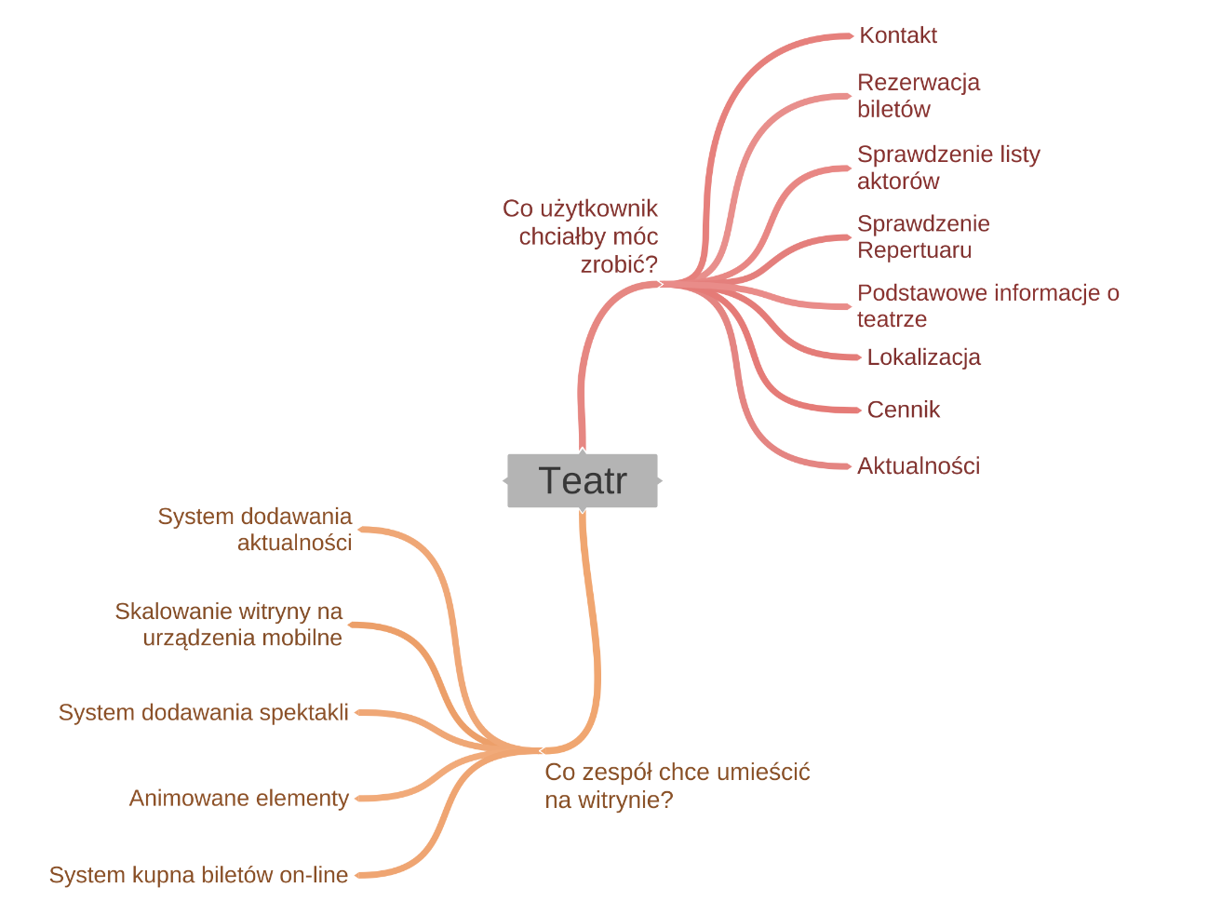Nasz zespół postawił sobie za zadanie stworzenie w pełni działającej witryny Teatru. Aby lepiej zrozumieć istotę oraz jurysdykcję naszej powinności postanowiliśmy wykonać mapę myśli, która pozwoliła by nam się wcielić w rolę, również użytkownika końcowego.

Rysunek 1 mapa myśli stworzona przy pomocy coogle.it

Postawiliśmy sobie za cel zrealizowanie wszystkich zagadnień zawartych na powyższej mapie myśli.

## Struktura pracy

W projekcie udział wzięli: Jan Horodecki, Szymon Błauciak, Paweł Kaliczyński, Jakub Karasiński, Filip Kaczmarek, Kacper Filipiak.

Oto podstawowe zadania każdego z nich:

Jan Horodecki – Project Menager koordynuje pracę całej grupy, rozdziela zadania oraz pilnuje, aby każdy wywiązywał się z obowiązków, jest głównym twórcą dokumentacji, oprócz tego jest również Full Stack developerem i zajmuję się pracą na każdym froncie.

Szymon Błauciak – Zastępca Project Menagera, uczestniczy w tworzeniu dokumentacji, koordynuje pracę części zespołu odpowiedzialnej za Frontend oraz piszę kod związany głównie z kwestiami wizualnymi witryny.

Jakub Karasiński – Frontend, zajmuje się głównie z kwestiami związanymi z CSS.

Paweł Kaliczyński – Frontend, zajmuje się głównie kwestiami związanymi z HTML.

Kacper Filipiak – Backend, zajmuje się głównie pisaniem w języku PHP.

Filip Kaczmarek – Backend, zajmuje się głównie zarządzaniem bazą danych oraz pisaniem zapytań.

# Wprowadzenie

## Teoria

## Wyjaśnienie podstawowych pojęć dotyczących pracy

# Użyte technologie

Do zrealizowania naszego projektu wybraliśmy następujące technologie:

## Laravel

Rysunek 2 Logo Laravel

**Laravel**– to framework do aplikacji internetowych, został napisany w języku PHP. Udostępnia on strukturę oraz punkt startowy do rozpoczęcia budowy aplikacji, różne sposoby dostępu do relacyjnych baz danych oraz narzędzia wspomagające wdrażanie i utrzymywanie aplikacji.

## Bootstrap

Rysunek 3 Logo Bootstrap

**Bootstrap** jest to biblioteka CSS korzystająca z języka Javascript, zawierająca cały zestaw narzędzi ułatwiających tworzenie interfejsów stron oraz aplikacji. Bazuje na HTML oraz CSS. Może być używany do stylizacji tekstów formularzy przycisków wykresów nawigacji i innych komponentów.

## Xampp

Rysunek 4 Logo XAMPP

**XAMPP** to darmowy pakiet narzędzi dla programistów, w którego skład wchodzą serwer Apache, bazy danych MySQL i interpretery dla języka PHP oraz Perl.

**XAMPP** jest wykorzystywany jako lokalny hosting dla serwera PHP oraz bazy danych.

## GitHub

Rysunek 5 Logo GitHub

**GitHub** – hostingowy serwis internetowy przeznaczony głównie do projektów związanych z programowaniem opierających się o system kontroli git. GitHub umożliwia również hosting prywatnych repozytoriów jak i programów open source.

**GitHub** jest miejscem, w którym przechowywać będziemy najważniejsze pliki związane z naszym projektem oraz będzie służył do łatwego zarządzania wersjonowaniem kodu.

## Git

Rysunek 6 Logo Git

**Git** to system służący do wersjonowania kodu. Został stworzony przez Linusa Torvaldsa.

Poprzez Gita będziemy przesyłać pliki źródłowe do repozytorium na GitHubie.

## MySQL

Rysunek 7 Logo MySQL

**MySQL**- system zarzadzania relacyjnymi bazami.

Zostanie użyty do zarządzania naszą bazą danych.

## Node.js

Rysunek 8 Logo Node.js

**Node.js** to środowisko o otwartym kodzie służące do tworzenia aplikacji typu server-side w języku JavaScript.

W naszym projekcie wykorzystamy go do uruchamiania kodu JavaScript. Ułatwi to nam tworzenie wszystkich elementów związanych z JavaScriptem, a nie związanych z kodem HTML.

## Composer

Rysunek 9 Logo Composer

**Composer** to aplikacja działająca w wierszu poleceń, której głównym zadaniem jest zarządzanie pakietami dal języka PHP.